Streifenbildung

Des Weiteren fällt in den Bildern ein Hang zur ‘Streifenbildung’ auf. Dies ist durch einen systematischen Fehler im Experiment zu erklären. Wenn ein SEL detektiert wird, wird der Mikrocontroller kurz ausgeschaltet (wie lange?). Es können in dieser Zeit also keine weiteren SEL auftreten. In dem Experiment wurden jedoch alle Ionen, die in diesem Zeitraum auf den Chip treffen, als SEL detektiert. Dadurch werden Ereignisse, die eigentlich nur auf einem Pixel stattfinden, über mehrere Pixel ‘verschmiert’.

Um diesen Fehler zu beseitigen, müssen die Daten bearbeitet werden. Dazu wurde das Skript ‘removeStripes.py’ entwickelt. In ihm werden die Dokumente im Ordner ‘docs’ eingelesen. Wenn ein SEL erkannt wurde, werden die folgenden 10 Zeilen auf '0\t0\t0\t0\t0\n' gesetzt und die fälschlicherweise identifizierten SEL so gelöscht. Die Zeile mit dem erkannten SEL wird jetzt in einer anderen Liste im Unterordner ‘remStrips’ gespeichert.

Mit diesem bearbeiteten Dokument können die Bilder mit den eingezeichneten SEL generiert werden.
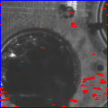Figure 1: micfs33.dat.txt_overlay.png ohne Streifenkorrektur
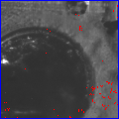Figure 2: micfs33.dat.txt_overlay.png mit Streifenkorrektur
Auf den korrigierten Bildern treten keine Streifen auf. Das Entfernen der Zeilen führt dazu, dass Bereiche, die in ihrer gesamten Ausdehnung empfindlich sein müssten, nicht mehr kontinuierlich als empfindlich dargestellt werden.
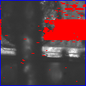Figure 4: micfs35.dat.txt_overlay.png ohne Streifenkorrektur: es wird die gesamte Fläche als empfindlich angezeigt
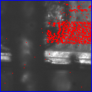Figure 3: micfs35.dat.txt_overlay.png mit Streifenkorrektur: es wird nicht die gesamte Fläche als empfindlich angezeigt

